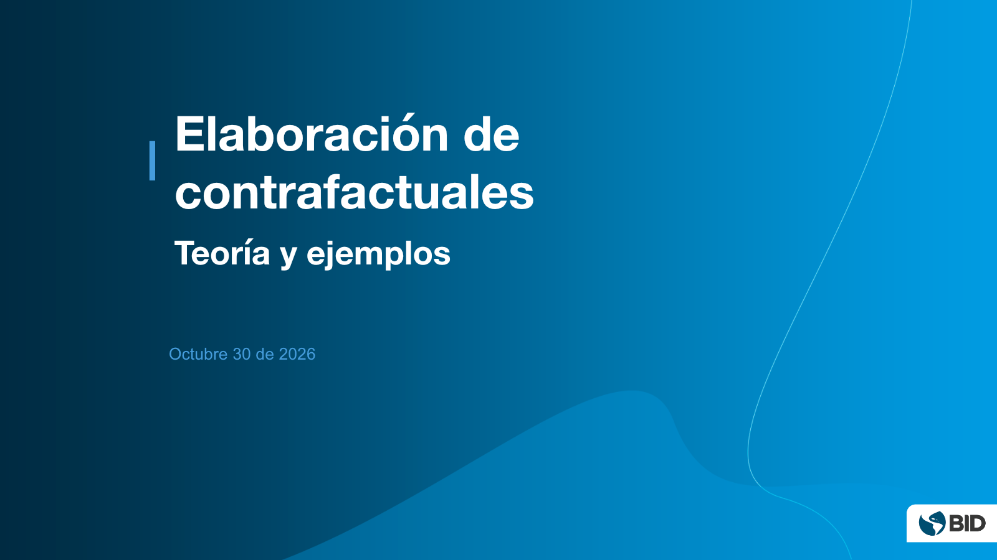
Fuente: Sesión 2, lámina 1, presentación Creando contrafactuales.

Manual de estudio
  - Elaboración de contrafactuales para el análisis de corredores logísticos

Teoría, preparación de datos y aplicaciones
Serie de capacitación sobre Corredores Logísticos CID BID
Sesión 2 30 de octubre de 2026
Propósito. Este manual explica cómo convertir una intervención de infraestructura o productividad en un escenario contrafactual que pueda evaluarse con un modelo espacial. Integra el contenido de las láminas con orientaciones de estudio y criterios de control de calidad.

Cómo utilizar este manual
El material está organizado para pasar de la idea económica a la implementación. Cada capítulo presenta el concepto, explica su función dentro del modelo y propone preguntas para comprobar la comprensión. Las figuras reproducen las láminas de la capacitación para mantener la conexión con la explicación original.
El manual no sustituye la documentación matemática ni el código del modelo. Antes de usar un escenario para respaldar decisiones, el equipo debe verificar las fuentes, los parámetros y la correspondencia entre la intervención real y la representación espacial.

Resultados de aprendizaje
- Distinguir el escenario base del escenario contrafactual y explicar por qué deben compararse bajo supuestos consistentes.
- Comprender cómo la infraestructura modifica los costos de transporte entre celdas.
- Preparar datos geoespaciales y asignarlos a unidades de análisis de 0.1 por 0.1 grados y de 1 por 1 grado.
- Diseñar contrafactuales de vías, fronteras, productividad y puertos marítimos.
- Reconocer las limitaciones de datos y de representación antes de interpretar los resultados.

1 Fundamentos de un contrafactual
Un contrafactual es una representación coherente de lo que ocurriría si cambiara una condición relevante del sistema. En un corredor logístico, el cambio puede consistir en incorporar un tramo vial, mejorar una carretera, facilitar un paso fronterizo, elevar el potencial productivo de una zona o modificar el acceso a un puerto.
El análisis requiere dos estados comparables. El escenario base representa la red y los parámetros vigentes. El escenario contrafactual conserva la estructura del modelo, pero modifica las variables que describen la intervención. La diferencia entre los resultados ofrece una medida condicionada por los supuestos, no una observación directa del futuro.
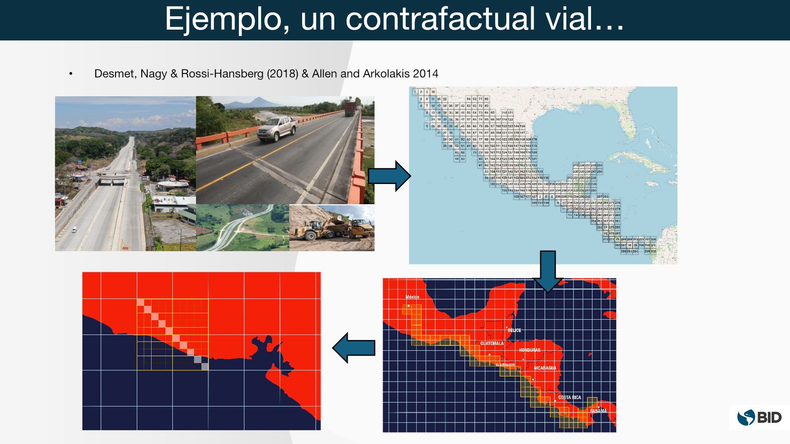
Figura 1. Del proyecto vial a su representación sobre una grilla espacial.
Fuente: Sesión 2, lámina 4, presentación Creando contrafactuales.

La cadena causal
La intervención cambia la disponibilidad o la calidad de infraestructura en determinadas celdas. Esa modificación altera el costo de atravesarlas. El modelo recalcula las rutas de menor costo y transmite el cambio hacia la accesibilidad, el comercio, la localización de actividad y el bienestar. Cada vínculo debe quedar documentado para evitar atribuir al proyecto efectos que el modelo no representa.

Supuestos que sostienen la comparación
- El escenario base refleja de forma razonable la red actual.
- El indicador utilizado representa la intervención real con suficiente precisión.
- Los parámetros se mantienen comparables entre escenarios, salvo aquellos que forman parte del experimento.
- La resolución espacial permite identificar el lugar donde ocurre la intervención.
- Las fuentes y las fechas de corte son consistentes.
Pregunta de estudio 1. ¿Qué variable cambiaría para representar la pavimentación de un tramo existente y qué variables deberían permanecer constantes?
Pregunta de estudio 2. Explique por qué una diferencia entre escenarios no equivale automáticamente a una evaluación causal observada.

2 Matriz de costos y costo por celda
La matriz de costos resume la dificultad de desplazarse entre los nodos o celdas del territorio. Cada entrada representa un costo generalizado que puede incorporar tiempo, distancia y características de la infraestructura. El modelo utiliza esa información para encontrar rutas y conectar las condiciones físicas de la red con los resultados económicos.
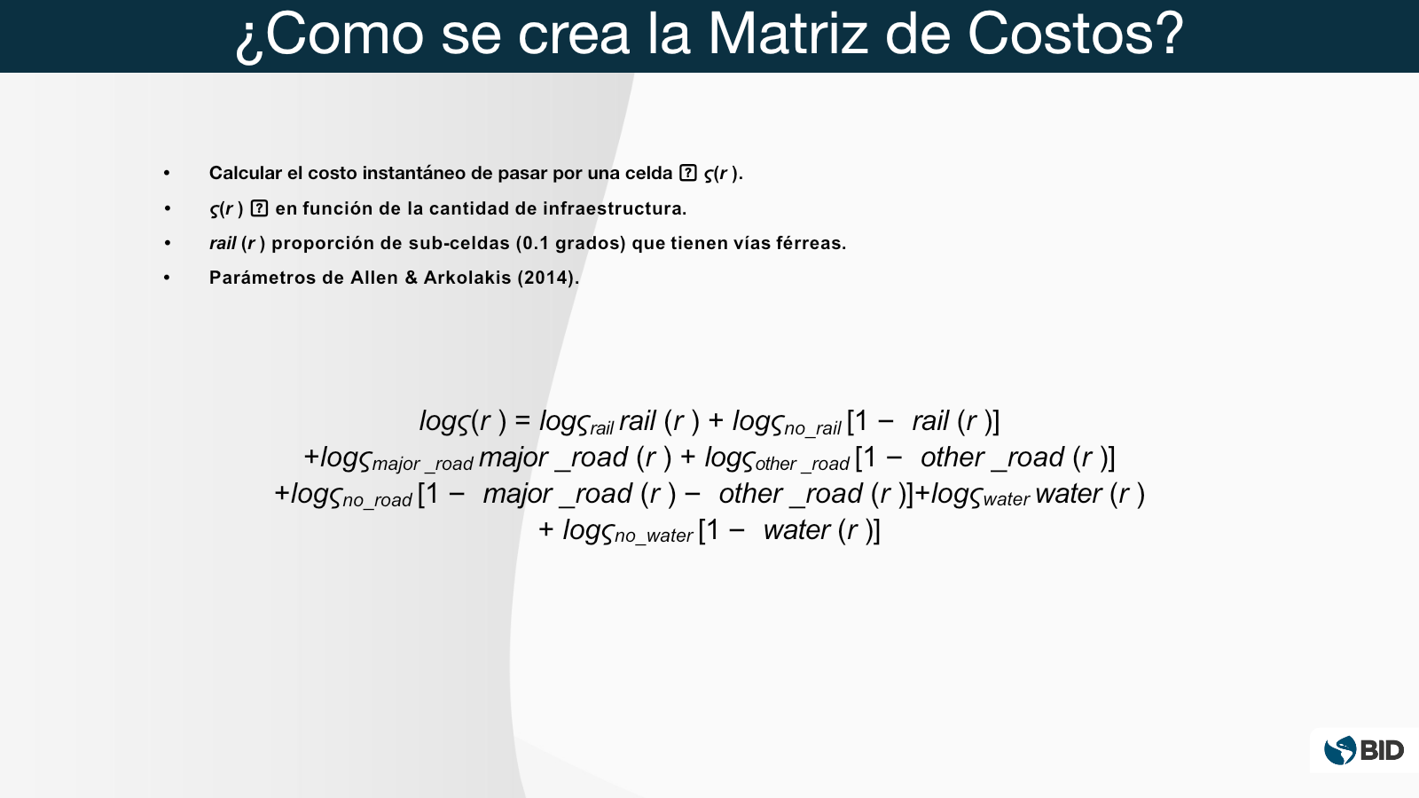
Figura 2. Formulación del costo instantáneo de atravesar una celda.
Fuente: Sesión 2, lámina 5, presentación Creando contrafactuales.

Lectura económica de la función
La lámina plantea una función logarítmica del costo instantáneo. La contribución de cada modo o característica depende de la proporción de subceldas que contiene ferrocarril, carreteras principales, otras carreteras o agua. Los coeficientes proceden de Allen y Arkolakis y expresan diferencias en el costo relativo de atravesar cada tipo de superficie.
Esta formulación permite traducir una capa geográfica en una medida comparable. Si una nueva carretera cambia la clasificación de las subceldas, también cambia el costo de la celda agregada. La matriz del escenario contrafactual se recalcula a partir de esos costos modificados.

Precauciones con los parámetros
Los parámetros originales no deben transferirse de manera automática. Una carretera clasificada bajo una misma categoría puede tener velocidades, estado de conservación y confiabilidad distintas entre países. El equipo debe comprobar si la clasificación local representa de forma adecuada las condiciones que el parámetro supone.
La presentación identifica como referencias a Allen y Arkolakis y a Desmet, Nagy y Rossi Hansberg. La versión final del manual debe completar las referencias bibliográficas y confirmar la edición exacta de cada trabajo.
Ejercicio aplicado. Elija una celda atravesada por una carretera secundaria que se transformará en carretera principal. Describa qué proporciones cambian, cómo se modifica el costo de la celda y qué rutas podrían beneficiarse.

3 Del proyecto al modelo
La capacitación resume el trabajo en tres verbos: medir, escuchar y ejecutar. La secuencia evita tratar la modelación como un ejercicio exclusivamente computacional. El proyecto debe localizarse correctamente, contrastarse con el conocimiento de especialistas y traducirse en parámetros antes de correr el modelo.
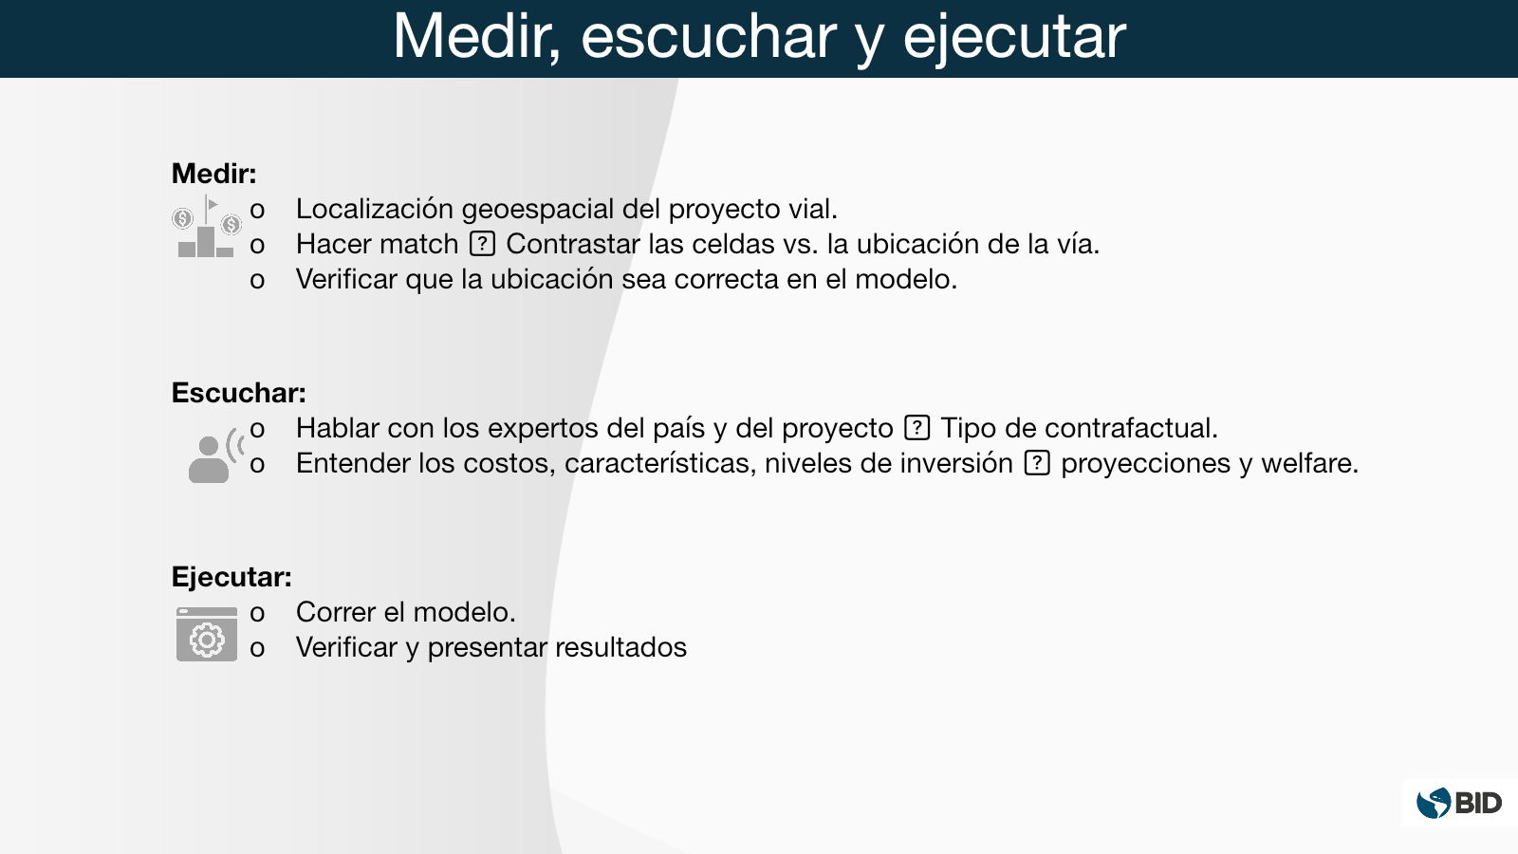
Figura 3. Secuencia de trabajo para construir un contrafactual útil.
Fuente: Sesión 2, lámina 7, presentación Creando contrafactuales.

Medir
El equipo localiza geoespacialmente el proyecto, cruza su trazado con la grilla y verifica que las celdas seleccionadas coincidan con la intervención. La revisión debe detectar errores de coordenadas, desplazamientos y discontinuidades.

Escuchar
Los especialistas del país y del proyecto aportan información que no siempre aparece en las bases. Su conocimiento ayuda a clasificar el tipo de contrafactual, precisar costos, entender el nivel de inversión y revisar la plausibilidad de las proyecciones de bienestar.

Ejecutar
El equipo actualiza los insumos, corre el escenario base y el escenario intervenido, revisa resultados y documenta las diferencias. La ejecución incluye controles de consistencia, no solo la corrida del modelo.

Lista de control antes de modelar
- La geometría del proyecto coincide con el territorio y la red de referencia.
- La fecha del proyecto y la fecha de los datos son compatibles.
- La intervención puede expresarse mediante una variable disponible en el modelo.
- Los especialistas validaron el tipo de mejora y su localización.
- El escenario base reproduce los insumos que se usarán como punto de comparación.

4 Preparación de los datos geoespaciales
La calidad del contrafactual depende de la preparación de los datos. La presentación organiza el proceso en recopilación, estandarización y preparación. Cada etapa reduce un tipo de error que podría propagarse hacia la matriz de costos.
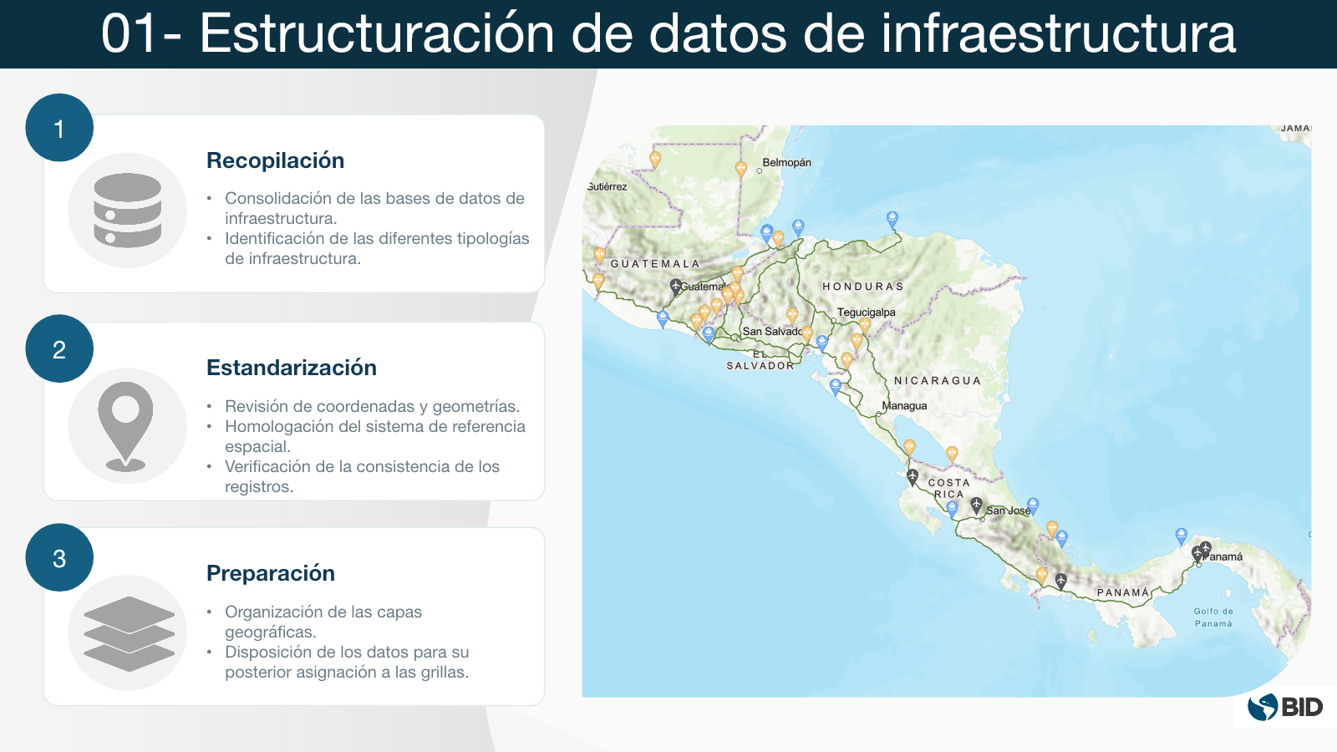
Figura 4. Estructuración de datos de infraestructura para Centroamérica.
Fuente: Sesión 2, lámina 9, presentación Creando contrafactuales.

Recopilación
El equipo consolida las bases disponibles e identifica las tipologías de infraestructura. Conviene registrar para cada capa su institución responsable, fecha, cobertura, sistema de coordenadas y definiciones de atributos.

Estandarización
Las coordenadas y geometrías se revisan antes de homologar el sistema de referencia espacial. La consistencia incluye detectar duplicados, segmentos desconectados, geometrías inválidas y clasificaciones incompatibles.

Preparación
Las capas se organizan para superponerlas con las grillas. El resultado debe permitir asignar la presencia y las características de la infraestructura a cada unidad espacial sin perder la trazabilidad hacia la fuente original.
Práctica de control de calidad. Seleccione una capa vial y describa cinco verificaciones que realizaría antes de asignarla a la grilla.

5 Unidades espaciales y cambio de escala
La presentación trabaja con dos resoluciones. La grilla de 0.1 por 0.1 grados ofrece detalle para identificar dónde se localiza la infraestructura. La grilla de 1 por 1 grado permite organizar el análisis regional y operar con una matriz de tamaño manejable.
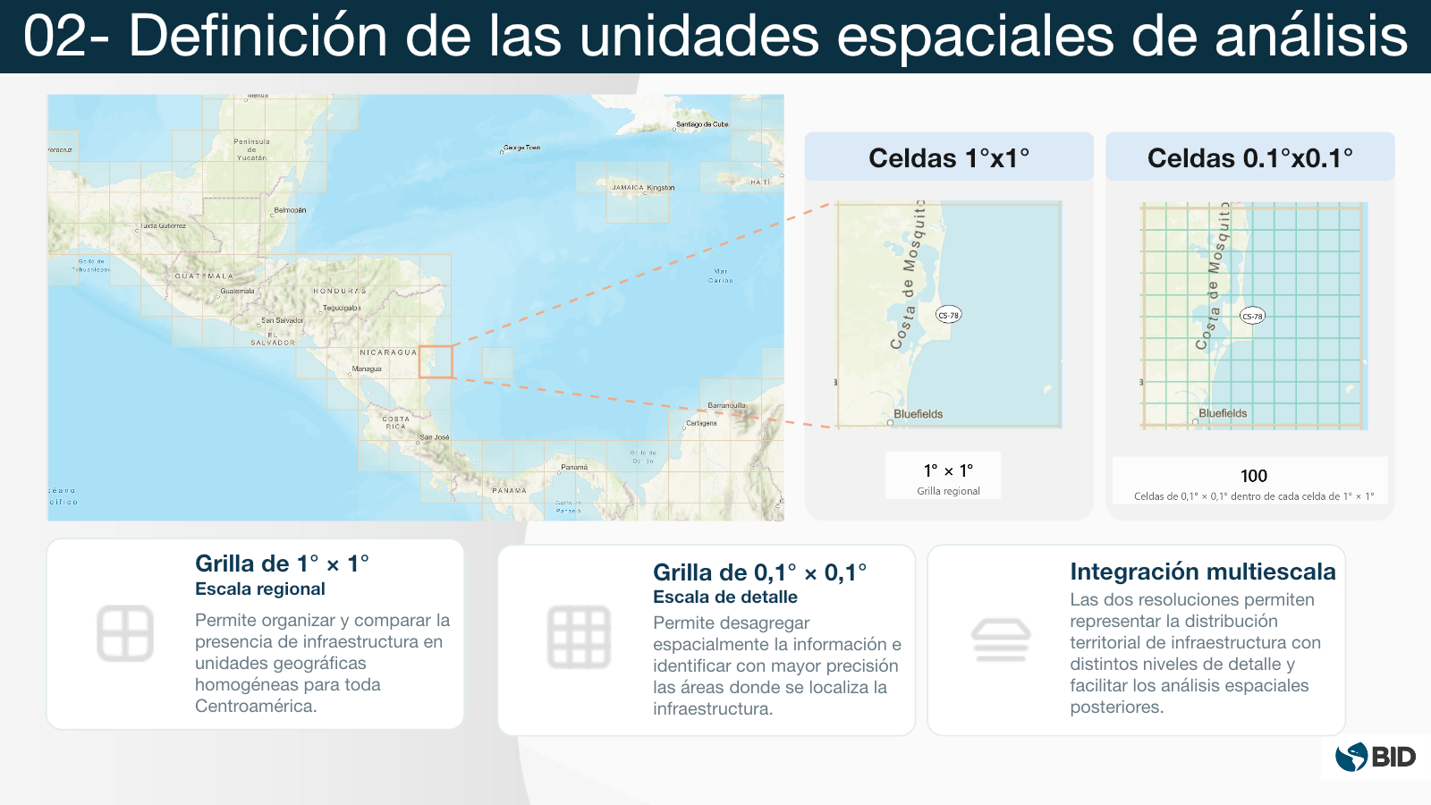
Figura 5. Integración multiescala entre celdas detalladas y celdas regionales.
Fuente: Sesión 2, lámina 10, presentación Creando contrafactuales.

Asignación de infraestructura
La infraestructura georreferenciada se superpone con la grilla. Las celdas que contienen al menos una infraestructura reciben un indicador igual a uno y las demás reciben cero. Para variables continuas, el equipo puede calcular proporciones o medidas de disponibilidad en lugar de un indicador binario.
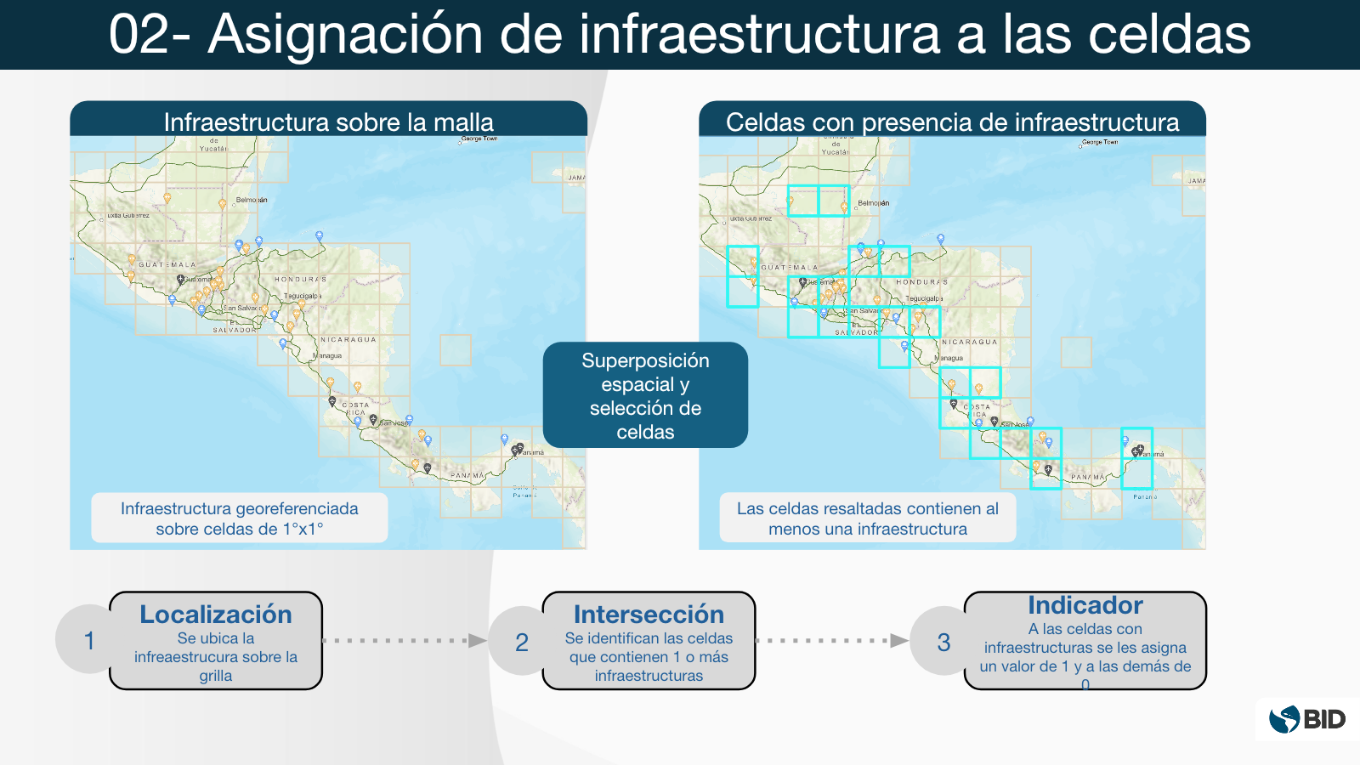
Figura 6. Localización, intersección e indicador por celda.
Fuente: Sesión 2, lámina 11, presentación Creando contrafactuales.

Agregación de 0.1 grados a 1 grado
Una celda de 1 por 1 grado contiene cien subceldas de 0.1 por 0.1 grados. La proporción de subceldas con un tipo de infraestructura resume su disponibilidad dentro de la celda mayor. El método debe conservar la definición de cada modo y evitar contar dos veces tramos superpuestos.

Riesgos de la agregación
- Dos celdas con la misma proporción pueden tener redes con conectividad muy distinta.
- Una infraestructura cercana al borde puede conectarse con otra celda sin quedar bien representada.
- La presencia de un tramo no informa por sí sola su capacidad, velocidad o estado.
- La agregación puede ocultar cuellos de botella puntuales.

6 Tipos de contrafactuales
La sesión presenta cuatro familias de escenarios. Todas parten de la misma lógica: identificar las celdas afectadas, modificar el insumo correspondiente, correr nuevamente el modelo y comparar los resultados con el escenario base.
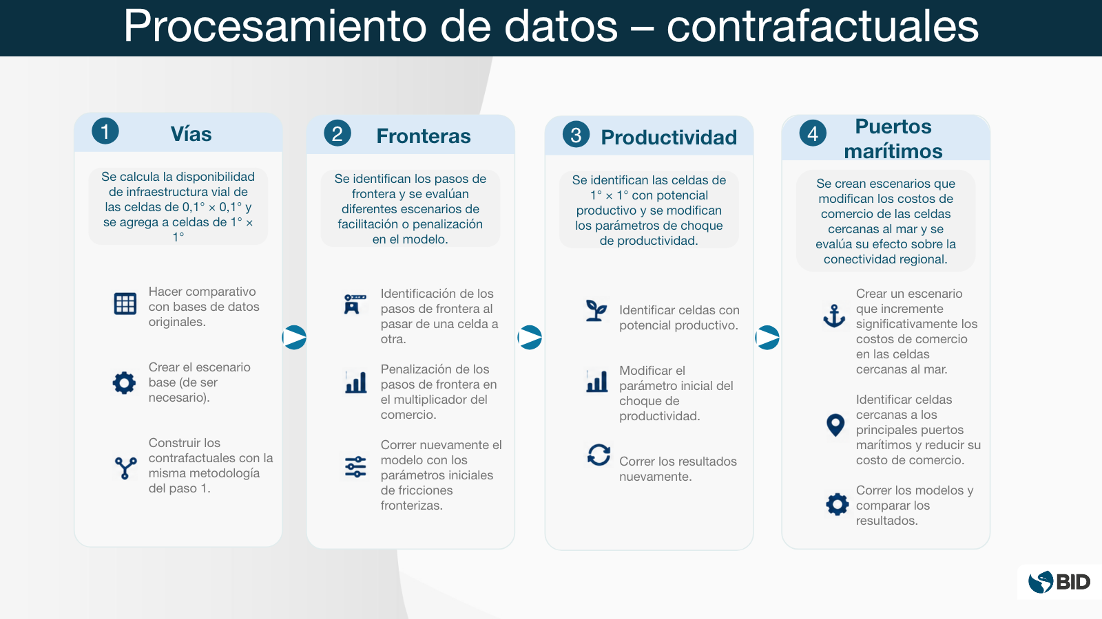
Figura 7. Síntesis de los cuatro tipos de contrafactuales.
Fuente: Sesión 2, lámina 13, presentación Creando contrafactuales.

Contrafactual vial
El análisis calcula la disponibilidad vial en las subceldas y la agrega a celdas de 1 por 1 grado. El equipo compara la base procesada con la base original, actualiza el escenario base cuando sea necesario y construye la intervención con la misma metodología. La consistencia del método permite atribuir las diferencias a la modificación y no a un cambio en el procesamiento.
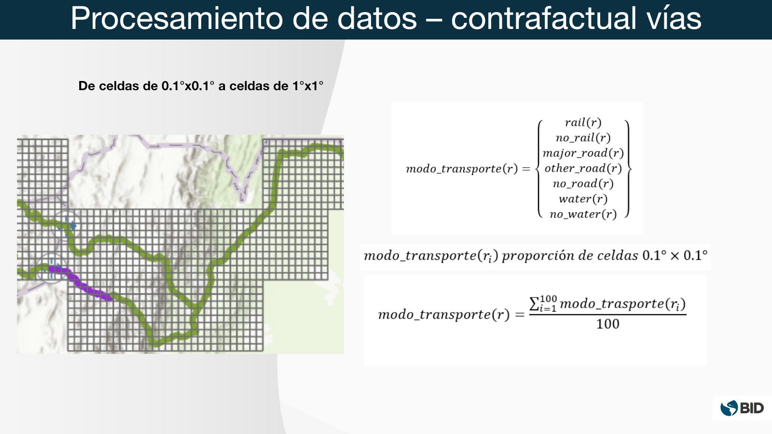
Figura 8. Conversión del indicador vial desde la escala detallada hacia la escala regional.
Fuente: Sesión 2, lámina 14, presentación Creando contrafactuales.
Comprobación. ¿Por qué el escenario base y el contrafactual deben construirse con la misma regla de agregación?

7 Fronteras y matriz de fricciones
Los pasos fronterizos introducen fricciones adicionales al comercio. El modelo identifica el tránsito entre celdas pertenecientes a países diferentes y aplica una penalización mediante el multiplicador del comercio. Un escenario puede mantener la fricción inicial, reducirla para representar facilitación o eliminar determinados pasos para estudiar una integración más profunda.
La capacitación señala 306 celdas para Centroamérica. Una matriz completa entre origen y destino contiene 93 636 relaciones, porque cada celda puede conectarse con todas las demás. Esta dimensión explica la importancia de automatizar controles y conservar identificadores estables.
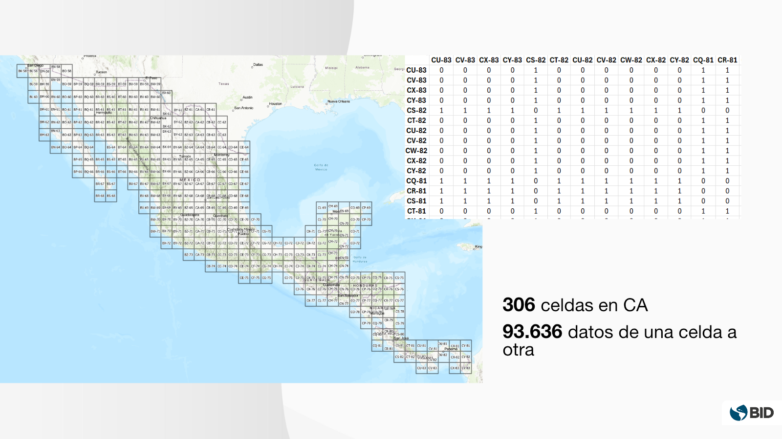
Figura 9. Dimensión de la matriz espacial para Centroamérica.
Fuente: Sesión 2, lámina 16, presentación Creando contrafactuales.

Cómo construir el escenario
1. Identificar cuándo un movimiento pasa de una celda de un país a una celda de otro país.
2. Vincular el cruce con el paso fronterizo correspondiente cuando la resolución lo permita.
3. Aplicar la penalización del escenario base en la matriz de fricciones.
4. Definir el cambio de política y modificar únicamente los cruces afectados.
5. Correr el modelo y comparar rutas, comercio y resultados de bienestar.

Cuidado interpretativo
Una penalización fronteriza resume tiempos, costos administrativos y otras fricciones. Reducirla no describe por sí mismo qué reforma produce el cambio. El informe debe conectar el parámetro con medidas concretas, como interoperabilidad aduanera, horarios ampliados o gestión coordinada.
Ejercicio de escenario. Diseñe un contrafactual que reduzca la fricción en un paso fronterizo específico. Indique qué celdas se afectan y qué evidencia usaría para definir la magnitud de la reducción.

8 Productividad y potencial territorial
El contrafactual de productividad identifica celdas con potencial productivo y modifica el parámetro del choque correspondiente. El mecanismo representa una mejora exógena en la capacidad de producir, que puede asociarse a inversión, tecnología o aprovechamiento de una ventaja territorial.
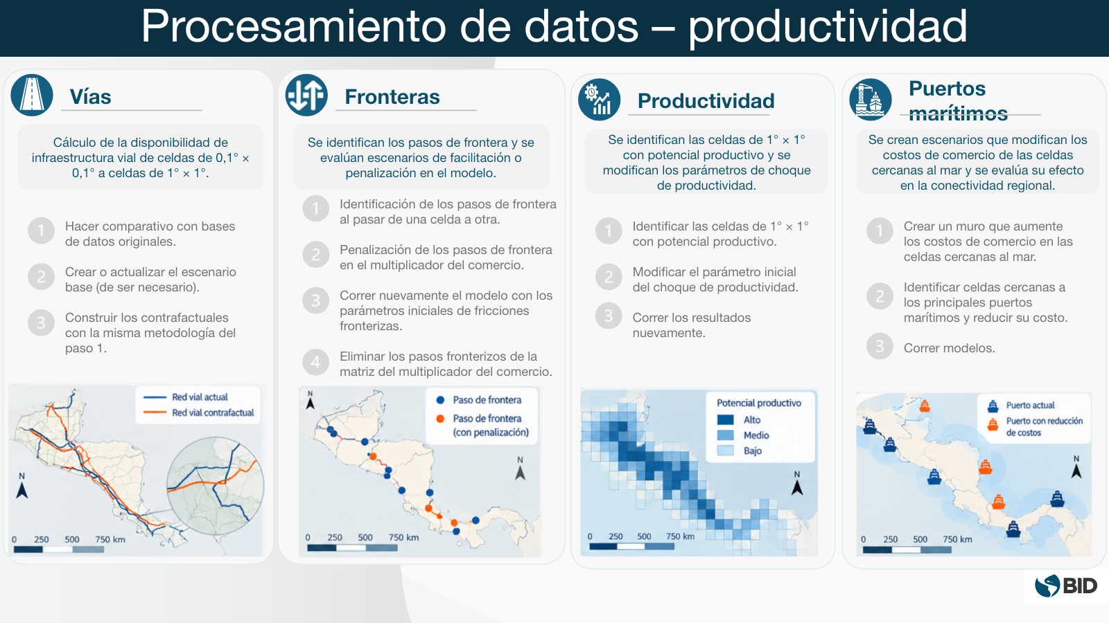
Figura 10. Ubicación del contrafactual de productividad dentro del flujo general.
Fuente: Sesión 2, lámina 17, presentación Creando contrafactuales.

Selección de celdas
La selección debe combinar datos con conocimiento local. Los criterios pueden incluir aptitud agroecológica, presencia de recursos, acceso a insumos, proyectos confirmados o evidencia sectorial. El equipo debe evitar seleccionar celdas únicamente porque el modelo muestra un resultado favorable.

Definición del choque
La magnitud del choque requiere una justificación externa al modelo. Puede derivarse de evaluaciones previas, estudios sectoriales o escenarios explícitos. Cuando la evidencia sea incierta, conviene analizar varios valores y comunicar un rango de resultados.
Pregunta de estudio. ¿Qué diferencia existe entre mejorar la productividad de una celda y reducir el costo de transporte para llegar a ella? Explique cómo cada cambio entra al modelo.

9 Puertos marítimos y conectividad regional
Los escenarios portuarios modifican el costo de comercio de celdas cercanas al mar. La metodología crea primero una barrera de costo elevado para representar la ausencia de acceso marítimo. Después reduce el costo en las celdas asociadas a los puertos seleccionados y compara la conectividad resultante.
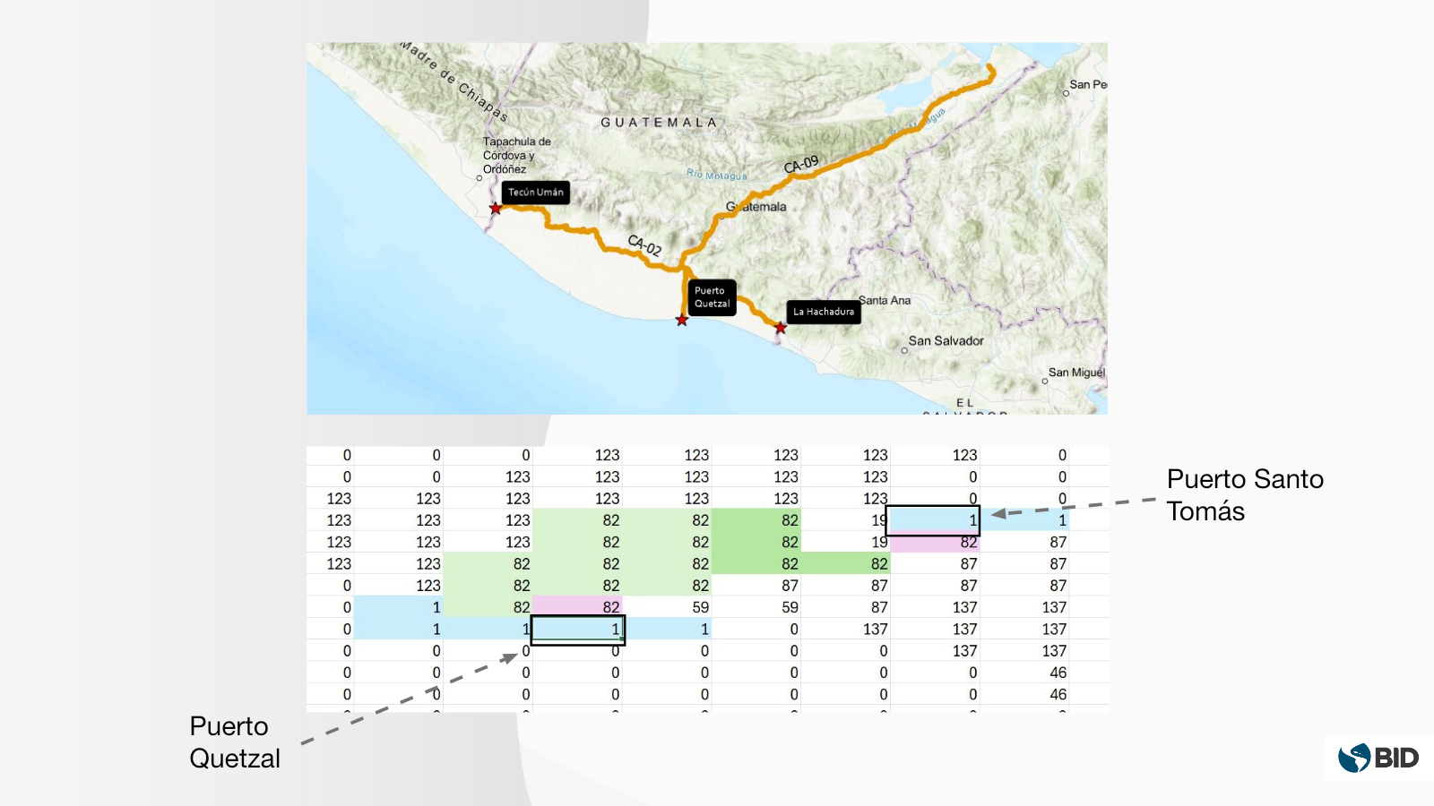
Figura 11. Ejemplo de identificación de celdas asociadas con Puerto Quetzal y Puerto Santo Tomás.
Fuente: Sesión 2, lámina 20, presentación Creando contrafactuales.

Apertura frente a mejora de capacidad
Abrir un puerto inexistente y ampliar un puerto operativo son experimentos distintos. El primero cambia la posibilidad de acceso. El segundo debe representar una reducción de costos coherente con la capacidad, el tiempo de operación o la eficiencia logística. El equipo debe definir qué mecanismo está simulando antes de modificar la matriz.

Escenarios combinados
Una inversión portuaria puede tener poco efecto si las conexiones terrestres mantienen costos elevados. Por ello, el análisis puede combinar mejoras portuarias con carreteras y facilitación fronteriza. La presentación de resultados debe separar el efecto de cada componente y el efecto conjunto para identificar complementariedades.
Caso de aplicación. Plantee tres escenarios para un puerto: situación actual, mejora portuaria aislada y mejora portuaria con conexión vial. Indique qué resultado permitiría identificar una complementariedad.

10 Validación e interpretación de resultados
La corrida del modelo no cierra el análisis. El equipo debe verificar que el escenario modificó las celdas correctas, que los costos cambiaron en la dirección prevista y que las rutas resultantes son plausibles. La revisión con expertos ayuda a detectar conexiones imposibles o efectos que contradicen restricciones no representadas.

Validaciones mínimas
- Comparar mapas del escenario base y del contrafactual.
- Revisar la distribución de los costos antes y después de la intervención.
- Confirmar que las celdas no afectadas conservaron sus valores.
- Examinar rutas representativas y cruces fronterizos relevantes.
- Realizar análisis de sensibilidad para parámetros inciertos.
- Registrar versiones de datos, código y supuestos.

Limitaciones señaladas en la capacitación
La presentación reconoce restricciones que deben acompañar los resultados. La disponibilidad y calidad de los datos pueden limitar el detalle. La red constituye una representación simplificada. El modelo no incorpora necesariamente restricciones institucionales o ambientales. La congestión y los cambios de demanda ofrecen oportunidades para extensiones futuras.

Cómo comunicar los resultados
El informe debe explicar qué se modificó, cuál fue la magnitud del cambio y qué supuestos permanecieron constantes. También debe separar resultados del modelo, interpretación económica y recomendaciones. Cuando los datos no permiten una conclusión precisa, conviene presentar rangos y describir la fuente de incertidumbre.

11 Glosario de estudio
Contrafactual. Escenario alternativo construido mediante una modificación explícita de los insumos o parámetros del modelo.
Escenario base. Representación de referencia utilizada para medir el cambio asociado con la intervención.
Matriz de costos. Conjunto de costos de desplazamiento entre orígenes y destinos del territorio.
Costo instantáneo. Costo de atravesar una celda según su infraestructura y sus características espaciales.
Grilla. División regular del territorio en celdas que sirven como unidades de representación y cálculo.
Agregación espacial. Proceso de resumir información de celdas pequeñas en unidades de mayor tamaño.
Multiplicador del comercio. Factor que representa fricciones que elevan el costo de intercambiar bienes entre localizaciones.
Choque de productividad. Cambio exógeno aplicado a la capacidad productiva de una celda.
Análisis de sensibilidad. Repetición del ejercicio con distintos supuestos para evaluar la estabilidad de los resultados.
Bienestar. Medida de los beneficios económicos que el modelo calcula para hogares o territorios bajo cada escenario.

Referencias mencionadas en las láminas
Allen y Arkolakis, 2014. Referencia bibliográfica completa pendiente de confirmación en los materiales del curso.
Desmet, Nagy y Rossi Hansberg, 2018. Referencia bibliográfica completa pendiente de confirmación en los materiales del curso.
Banco Interamericano de Desarrollo. Sesión 2 Creando Contrafactuales. Presentación de capacitación, 30 de octubre de 2026.

